第1讲 功与功率
学习目标 1.理解功的概念,会判断正、负功,会计算功的大小。2.理解功率的概念,会求解平均功率和瞬时功率。3.会分析、解决机车启动的两类问题。
1.
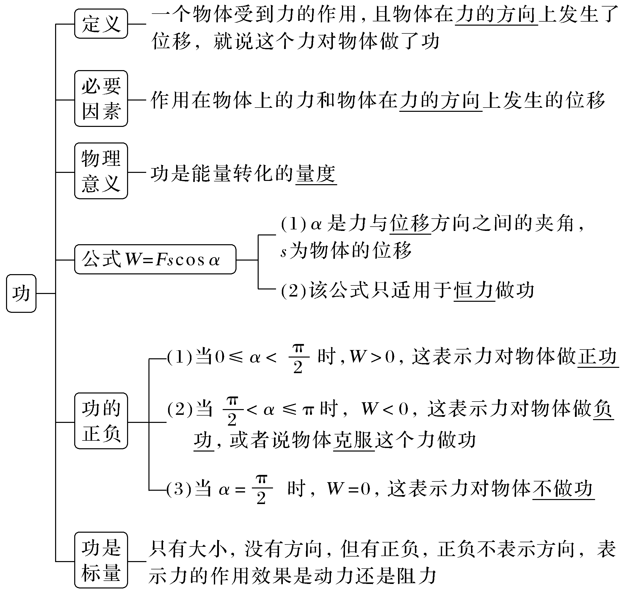
2.
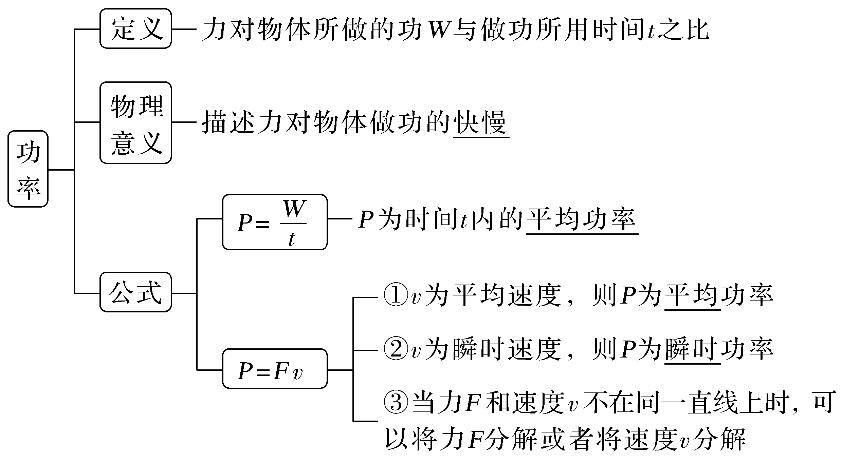
1.思考判断
(1)只要物体受力的同时又发生了位移,就一定有力对物体做功。(×)
(2)一个力对物体做了负功,则说明这个力一定阻碍物体的运动。(√)
(3)作用力做正功时,反作用力一定做负功。(×)
(4)由P=Fv既能求某一时刻的瞬时功率,也可以求平均功率。(√)
(5)由P=$\frac{W}{t}$知,只要知道W和t就可求出任意时刻的功率。(×)
(6)当F为恒力时,v增大,F的功率一定增大。(×)
2.如图,物体在力F的作用下,沿水平方向发生了一段位移s,已知θ=150°,则力F对物体做的功为( )
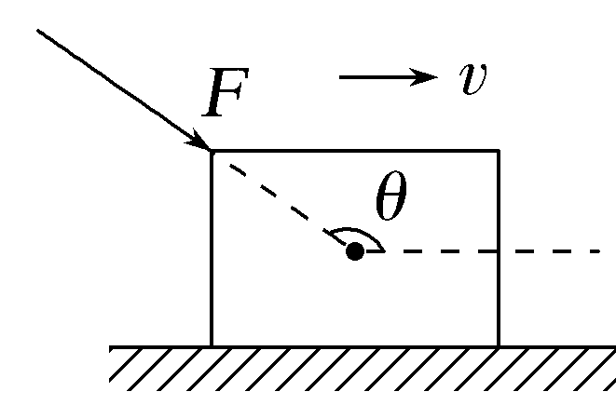
A.W=Fscos 150°
B.W=Fssin 150°
C.W=Fscos 30°
D.W=Fssin 30°
答案 C

考点一 恒力做功的分析和计算
1.判断力是否做功及做正、负功的方法
判断根据 | 适用情况
根据力和位移方向的夹角判断 | 常用于恒力做功的判断
根据力和瞬时速度方向的夹角判断 | 常用于质点做曲线运动
根据功能关系或能量守恒定律判断 | 常用于变力做功的判断
2.恒力做功的计算方法
(1)恒力做的功
直接用W=Fscos α计算或用动能定理计算。
(2)合力做的功
方法一:先求合力F_{合},再用W_{合}=F_{合}scos α求功,尤其适用于已知质量m和加速度a的情况。
方法二:先求各个力做的功W₁、W₂、W₃、…,再应用W_{合}=W₁+W₂+W₃+…求合力做的功。
方法三:利用动能定理,合力做的功等于物体动能的变化量。
例1 (多选)(2026·四川成都高三期中)电动滑板车越来越受年轻人的喜爱,也为大家的出行带来了方便。如图所示,一人在水平路面上骑行滑板车,滑板车质量为M,质量为m的人的手正用水平恒力F向前作用在车手把上,在车以加速度a向前加速行驶距离L的过程中,假设人的脚只与平板车的平板接触,且人相对平板车始终静止,下列说法正确的是( )
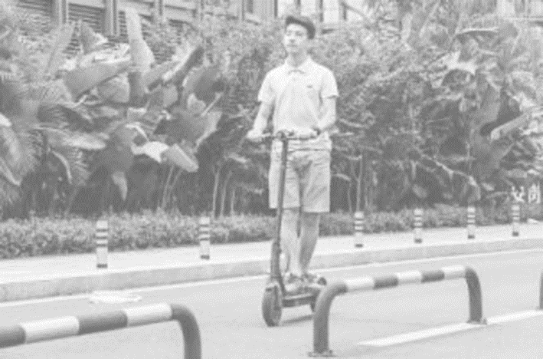
A.人对车的推力F做的功为FL
B.人对车做的功为maL
C.车对人的脚的摩擦力做的功为(F+ma)L
D.车对人的作用力大小为ma
答案 AC
解析 人的手用水平恒力F向前作用在车手把上,则人对车的推力F做的功为FL,故A正确;在水平方向上,由牛顿第二定律可知,车对人的合力为ma,车对人的合力对人做功为maL,由牛顿第三定律可知人对车做的功为-maL,故B错误;水平方向对人受力分析,有f-F=ma,可知车对人的脚的摩擦力f=ma+F,则该摩擦力做的功为W_{f}=fL=(F+ma)L,故C正确;水平方向人受的合力为ma,竖直方向车对人有支持力mg,则车对人的作用力大于ma,故D错误。
跟踪训练
1.如图所示,升降机内斜面的倾角θ=30°,质量为2 kg的物体置于斜面上始终不发生相对滑动,在升降机以5 m/s的速度匀速上升4 s的过程中。g取10 m/s²,求:
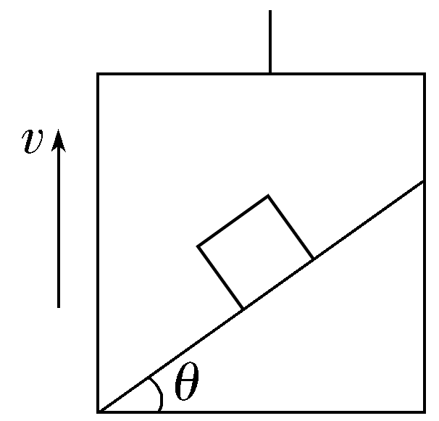
(1)斜面对物体的支持力所做的功;
(2)斜面对物体的摩擦力所做的功;
(3)物体重力所做的功;
(4)合力对物体所做的功。
答案 (1)300 J (2)100 J (3)-400 J (4)0
解析 物体置于升降机内随升降机一起做匀速运动的过程中,处于平衡状态,受力分析如图所示
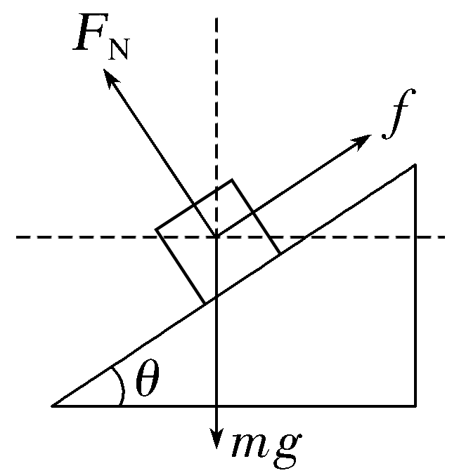
由平衡条件得
fcos θ-F_{N}sin θ=0
fsin θ+F_{N}cos θ-mg=0
代入数据解得f=10 N,F_{N}=10$\sqrt{3}$ N
4 s内物体向上运动的位移s=vt=20 m。
(1)斜面对物体的支持力所做的功
W_{N}=F_{N}scos θ=300 J。
(2)斜面对物体的摩擦力所做的功
W_{f}=fssin θ=100 J。
(3)物体重力做的功W_{G}=-mgs=-400 J。
(4)合力对物体做的功
方法一:W_{合}=W_{N}+W_{f}+W_{G}=0
方法二:F_{合}=0,W_{合}=F_{合}scos α=0。

考点二 变力做功的分析和计算
变力做功常见的五种计算方法
方法 | 情境说明 | 方法总结
微元法 | 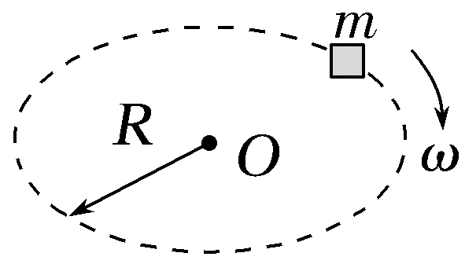 | 质量为m的木块在水平面内做圆周运动,运动一周克服摩擦力做的功为W_{f}=f·Δs₁+f·Δs₂+f·Δs₃+…=f(Δs₁+Δs₂+Δs₃+…)=f·2πR
等效  转换  法 | 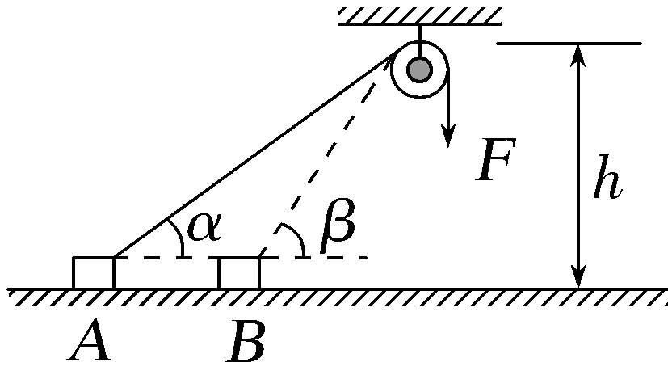 | 恒力F把物块从A拉到B,绳子对物块做的功为  W=F·$\left(\frac{h}{sinα}-\frac{h}{sinβ}\right)$
平均  力法 | 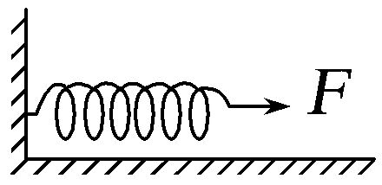 | 弹簧由伸长量为x₁被继续拉至伸长量为x₂的过程中,克服弹簧弹力做的功为W=$\overline{F}$Δx=$\frac{kx_{1}+kx_{2}}{2}$·(x₂-x₁)
图像法 | 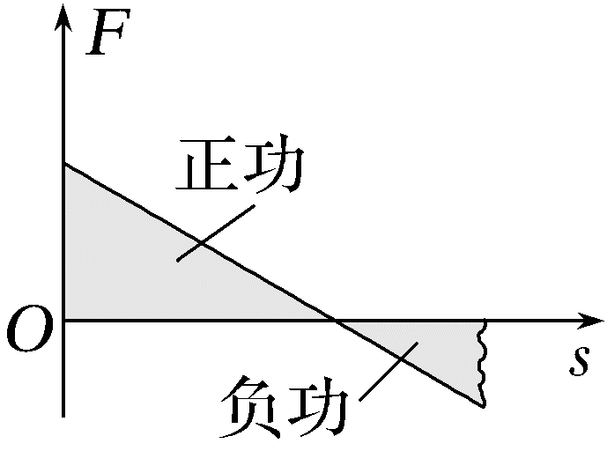 | 在F-s图像中,图线与s轴所围“面积”的代数和就表示力F在这段位移上所做的功
动能定  理法 | 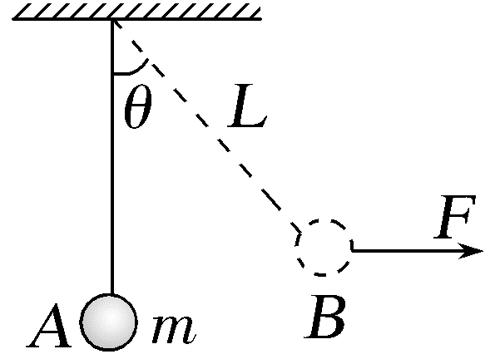 | 用力F把小球从A处缓慢拉到B处,F做的功为W_{F},则有W_{F}-mgL(1-cos θ)=0,得W_{F}=mgL(1-cos θ)
例2 (2026·河北廊坊一模)石磨是把米、麦、豆等粮食加工成粉、浆的一种工具。如图所示,石磨由下盘(不动盘)和上盘(转动盘)两部分组成。某人在手柄AB上施加方向总与OB垂直、大小为10 N的水平力作用,使石磨上盘匀速转动,已知B点到转轴O的距离为0.3 m,则石磨上盘匀速转动一周的过程中摩擦力所做的功约为( )
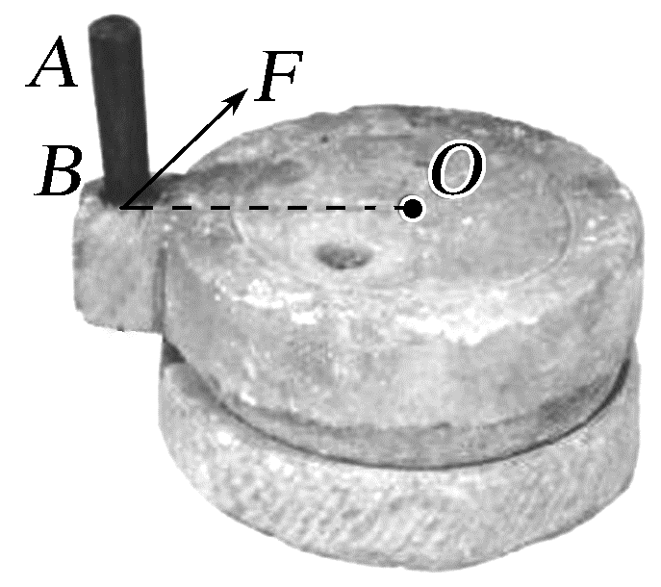
A.0 B.-3 J
C.-6 J D.-18 J
答案 D
解析 拉力F与摩擦力一直是平衡力,力F做的功等于物体克服摩擦力做的功,因F大小不变,方向不断变化,则在微小的位移内可认为是恒力,则微小的位移内,水平力做的功为ΔW=FΔs,根据W=∑ΔW=F∑Δs=F·2πL=10×2π×0.3 J=6π J≈18 J ,可知摩擦力所做的功约为-18 J,故D正确。
跟踪训练
2.一物体所受的力F随位移s变化的图像如图所示,求在这一过程中,力F对物体做的功为( )
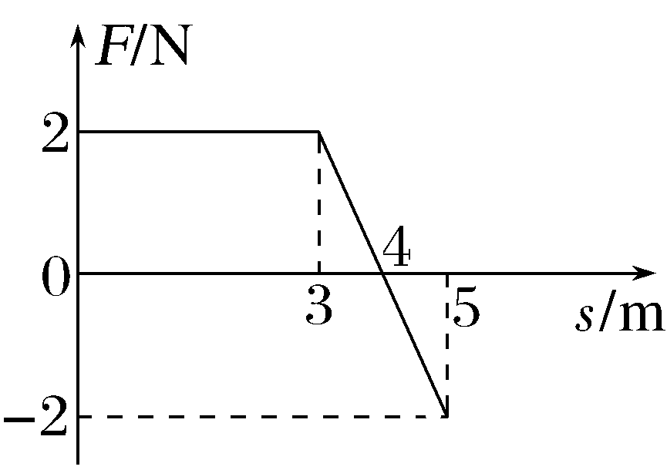
A.力F在0~3 m的过程中对物体做了3 J的功
B.力F在3~4 m的过程中对物体做了-2 J的功
C.物体在4~5 m的过程中克服力F做了1 J的功
D.力F在0~5 m的过程中对物体做了8 J的功
答案 C
解析 力F在0~3 m的过程中对物体做的功为W₁=Fs₁=2×3 J=6 J,故A错误;根据F-s图像与横轴围成的面积表示力做功的大小,则力F在3~4 m的过程中对物体做的功为W₂=$\frac{1}{2}$×2×1 J=1 J,故B错误;物体在4~5 m的过程中克服力F做的功为W₃=$\frac{1}{2}$×2×1 J=1 J,故C正确;力F在0~5 m的过程中对物体做的功为W_{总}=W₁+W₂-W₃=6 J+1 J-1 J=6 J,故D错误。
3.如图所示,某人用定滑轮提升质量为m的重物,人拉着绳从滑轮正下方h高的A处缓慢走到B处,此时绳与竖直方向成θ角,重力加速度为g,不计绳的质量以及绳与滑轮间的摩擦。则此过程中人对重物所做的功W是( )
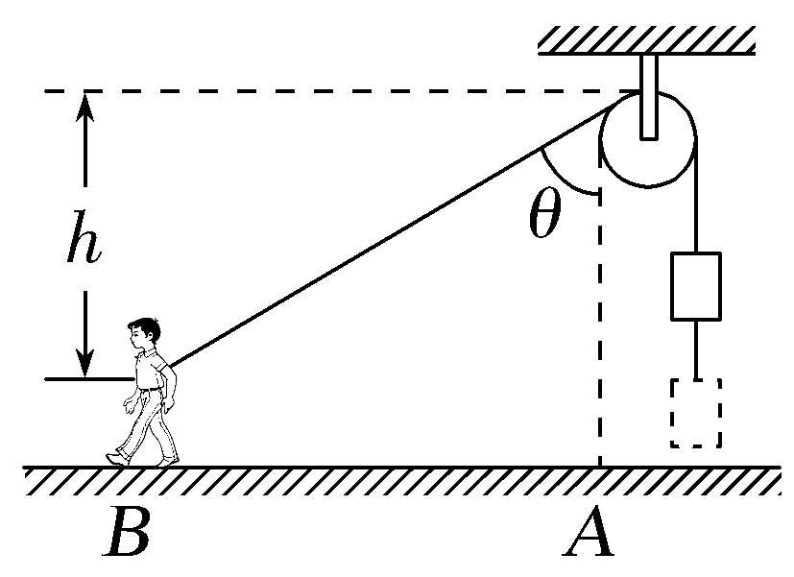
A.$\frac{mgh\left(1-cosθ\right)}{cosθ}$ B.$\frac{mghcosθ}{1-cosθ}$
C.$\frac{mgh(1-cosθ)}{sinθ}$ D.$\frac{mghsinθ}{1-cosθ}$
答案 A
解析 全过程人拉着绳缓慢运动,认为重物的动能不变,人对重物所做的功等于重物重力势能的增加量,根据几何关系知重物上升的高度Δh=$\frac{h}{cosθ}$-h,则W=mgΔh=mg$\left(\frac{h}{cosθ}-h\right)$=$\frac{mgh(1-cosθ)}{cosθ}$,A正确,B、C、D错误。

考点三 功率的分析与计算
1.平均功率的计算方法
(1)利用$\overline{P}$=$\frac{W}{t}$。
(2)利用$\overline{P}$=F$\overline{v}$ cos α,其中$\overline{v}$为物体运动的平均速度。
2.瞬时功率的计算方法
(1)直接用公式P=Fvcos α计算,其中v为物体的瞬时速度。
(2)先分解再计算,P=Fv_{F},其中v_{F}为物体的瞬时速度v在力F方向上的分速度;或者P=F_{v}v,其中F_{v}为物体受到的外力F在瞬时速度v方向上的分力。

例3 (2026·广东韶关高三期中)如图所示,质量为m=2 kg的木块在倾角θ=37°固定的斜面上由静止开始下滑,斜面足够长,木块与斜面间的动摩擦因数为μ=0.5,已知sin 37°=0.6,cos 37°=0.8,g取10 m/s²,则前2 s内重力的平均功率和2 s末重力的瞬时功率分别为( )
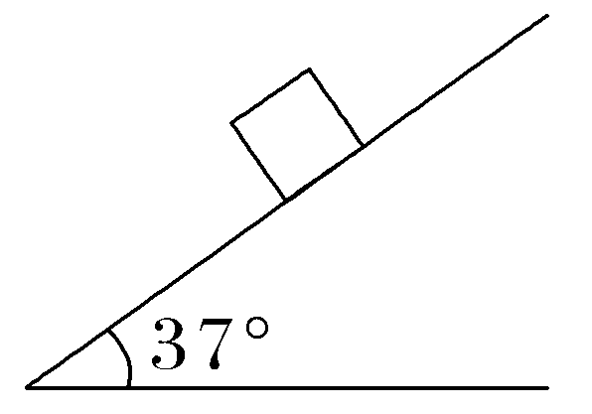
A.48 W 24 W B.24 W 48 W
C.24 W 12 W D.12 W 24 W
答案 B
解析 木块所受的合外力F_{合}=mgsin θ-μmgcos θ=4 N,木块的加速度a=$\frac{F_{合}}{m}$=2 m/s²,前2 s内木块的位移s=$\frac{1}{2}$at²=$\frac{1}{2}$×2×2² m=4 m,所以重力在前2 s内做的功为W=mgssin θ=2×10×4×0.6 J=48 J,重力在前2 s内的平均功率$\overline{P}$=$\frac{W}{t}$=24 W,木块在2 s末的速度v=at=2×2 m/s=4 m/s,2 s末重力的瞬时功率P=mgvsin θ=2×10×4×0.6 W=48 W,故B正确。
跟踪训练
4.(2024·江西卷,5)“飞流直下三千尺,疑是银河落九天。”是李白对庐山瀑布的浪漫主义描写。设瀑布的水流量约为10 m³/s,水位落差约为150 m。若利用瀑布水位落差发电,发电效率为70%,则发电功率大致为( )
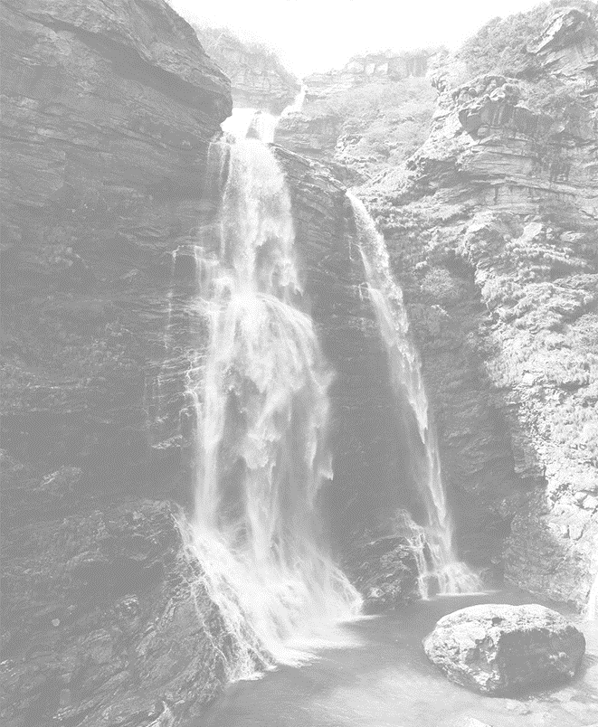
A.10⁹ W B.10⁷ W
C.10⁵ W D.10³ W
答案 B
解析 发电功率P=η$\frac{W}{t}$,由于W=mgh,m=ρV,Q=$\frac{V}{t}$,所以P=$\frac{ηρVgh}{t}$=ηρQgh,代入数据解得P≈10⁷ W,B正确。

考点四 机车启动问题
1.以恒定功率启动
(1)过程分析
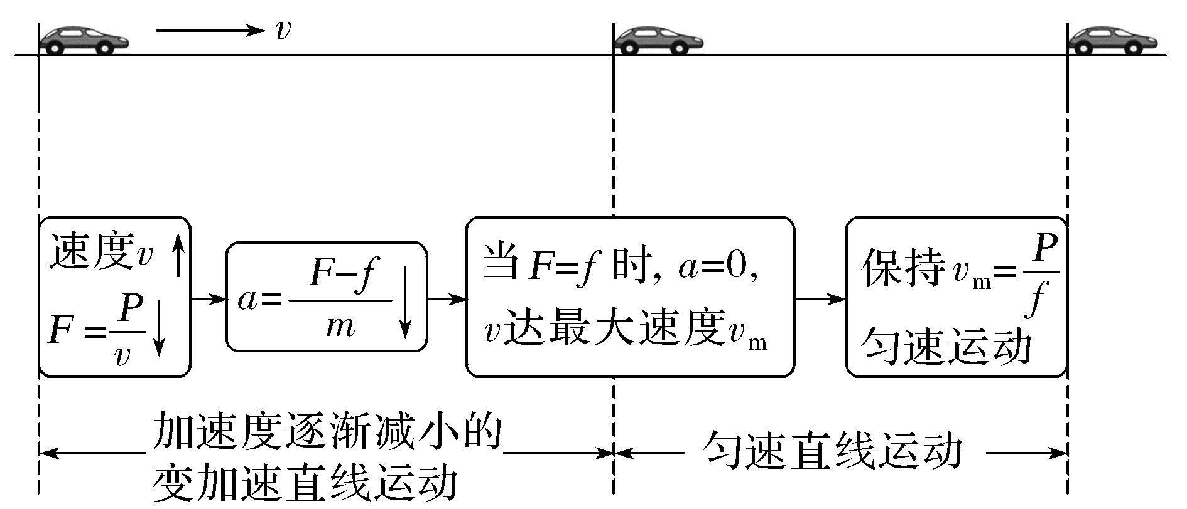
(2)此过程的P-t图像和v-t图像
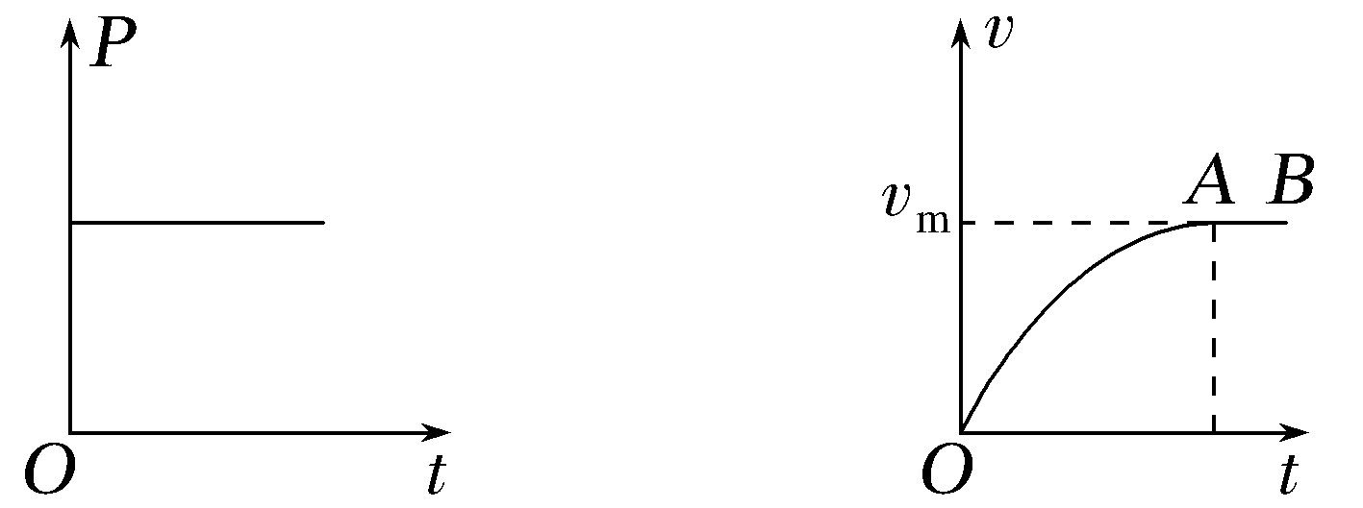
2.以恒定加速度启动
(1)过程分析
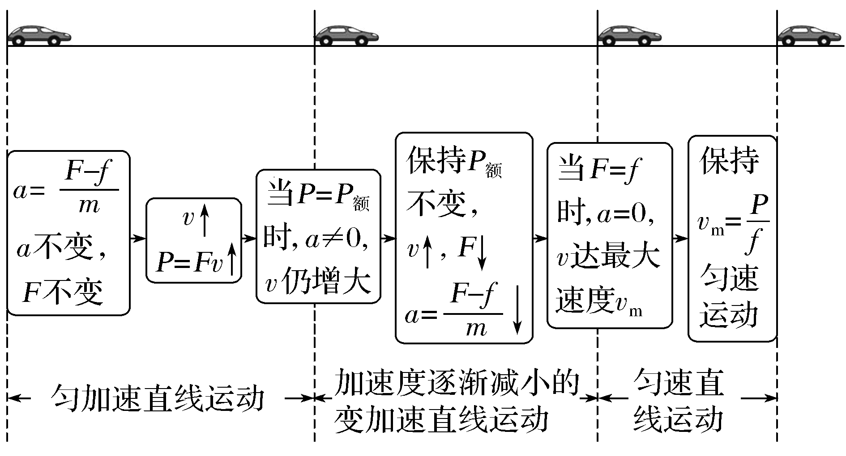
(2)此过程的P-t图像和v-t图像
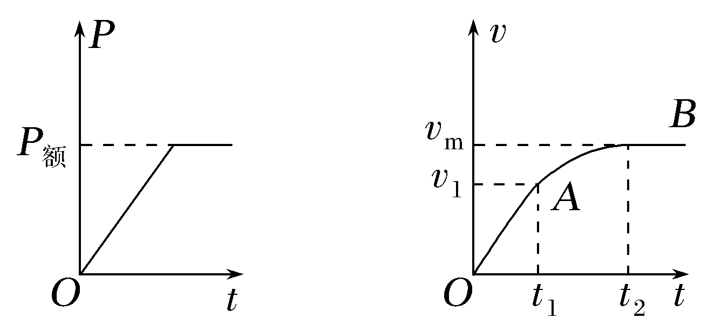
例4 一辆汽车质量m=1.0×10³ kg,发动机的额定功率P=5.6×10⁴ W,汽车在运动过程中所受阻力f=2 000 N(g取10 m/s²)。
(1)求汽车在水平直轨道上行驶的最大速度的大小;
(2)在水平直轨道上,发动机以额定功率P工作,求当行驶速度为10 m/s时,汽车的瞬时加速度的大小;
(3)若汽车从静止开始,保持2 m/s²的加速度做匀加速直线运动,求这一过程维持的最长时间。
答案 (1)28 m/s (2)3.6 m/s² (3)7 s
解析 (1)汽车以额定功率行驶,当牵引力与阻力大小相等,即F=f时,汽车的加速度为零,速度达到最大值v_{m},则v_{m}=$\frac{P}{F}$=$\frac{P}{f}$=28 m/s。
(2)若v=10 m/s,则此时牵引力
F'=$\frac{P}{v}$=5.6×10³ N
根据牛顿第二定律得a=$\frac{F'-f}{m}$=3.6 m/s²。
(3)匀加速直线运动过程,由牛顿第二定律得
F″=f+ma″=4 000 N
在此过程中,速度增大,发动机功率增大,设功率增大到额定功率时速度为v″
则v″=$\frac{P}{F″}$=14 m/s
由v″=a″t得t=$\frac{v″}{a″}$=7 s。
拓展 若该汽车沿倾角为30°的斜坡向上运动,求汽车所能达到的最大速度的大小。
答案 8 m/s
解析 汽车在斜坡上达到最大速度时,加速度为零,根据受力平衡条件有F_{牵}=f+mgsin 30°,又P=F_{牵}v_{m}',解得v_{m}'=8 m/s。

掌握三个重要关系式
(1)无论哪种启动过程,机车的最大速度都等于其匀速运动时的速度,即v_{m}=$\frac{P}{F_{min}}$=$\frac{P}{f}$(式中F_{min}为最小牵引力,其值等于阻力大小f)。
(2)机车以恒定加速度启动的过程中,匀加速过程结束时,功率最大,但速度不是最大,v=$\frac{P_{额}}{F}$<v_{m}=$\frac{P_{额}}{f}$。
(3)机车以恒定功率启动时,牵引力做的功W=Pt。由动能定理得Pt-fs=ΔE_{k},此式经常用于求解机车以恒定功率启动过程的时间或位移等。
跟踪训练
5.(2026·广东中山模拟)一辆质量为m=1.2×10³ kg的参赛用小汽车在平直的公路上从静止开始运动,牵引力F随时间t变化关系图像如图所示,8 s时汽车功率达到最大值,此后保持此功率继续行驶,24 s后可视为匀速。小汽车的最大功率恒定,受到的阻力大小恒定,则( )
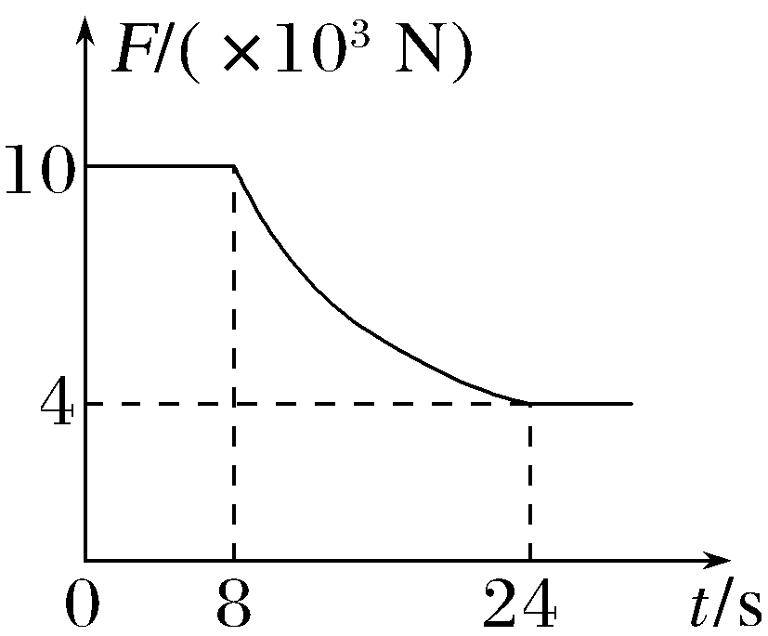
A.小汽车受到的阻力大小为7×10³ N
B.小汽车匀加速运动阶段的加速度大小为4 m/s²
C.小汽车的最大功率为4×10⁵ W
D.小汽车24 s后速度为40 m/s
答案 C
解析 由题图可知,小汽车在前8 s内的牵引力不变,小汽车做匀加速直线运动,8~24 s内小汽车的牵引力逐渐减小,则小汽车的加速度逐渐减小,小汽车做加速度减小的加速运动,直到车的速度达到最大值,以后做匀速直线运动。小汽车的速度达到最大值后牵引力等于阻力,所以阻力f=4×10³ N,故A错误;前8 s内的牵引力为F=10×10³ N,由牛顿第二定律F-f=ma,可得a=5 m/s²,故B错误;小汽车在8 s末小汽车的功率达到最大值,8 s末汽车的速度v₁=at₁=5×8 m/s=40 m/s,所以小汽车的最大功率P=Fv₁=10×10³×40 W=4×10⁵ W,故C正确;小汽车的最大速度为v_{m}=$\frac{P}{f}$=$\frac{4×{10}^{5}}{4×{10}^{3}}$ m/s=100 m/s,即小汽车24 s后速度为100 m/s,故D错误。
A级 基础对点练
对点练1 恒力做功的分析和计算
1.如图所示,光滑斜面放在水平面上,斜面上用固定的竖直挡板挡住一个光滑的小球。当整个装置沿水平面向左做减速运动的过程中,关于小球所受各力做功情况的说法正确的是( )
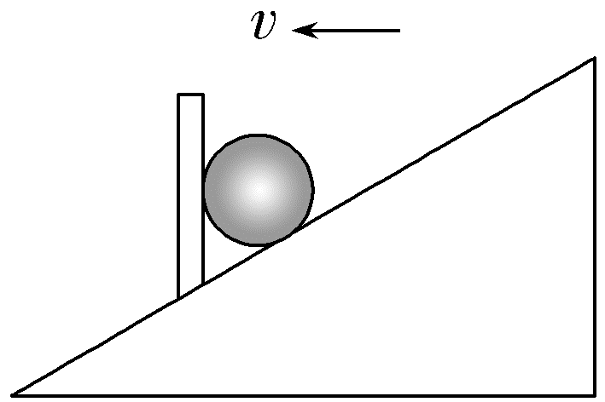
A.重力做功
B.斜面对球的弹力一定做负功
C.挡板对球的弹力一定做负功
D.球所受的合力对球一定做正功
答案 C
解析 对小球进行受力分析如图所示,重力方向与位移方向垂直,重力不做功,故A错误;F_{N2}与位移的夹角为锐角,斜面对小球的弹力一定做正功,故B错误;F_{N1}的方向与位移方向相反,所以F_{N1}一定做负功,故C正确;由于整个装置向左做减速运动,合力的方向与位移方向相反,合力对小球做负功,故D错误。
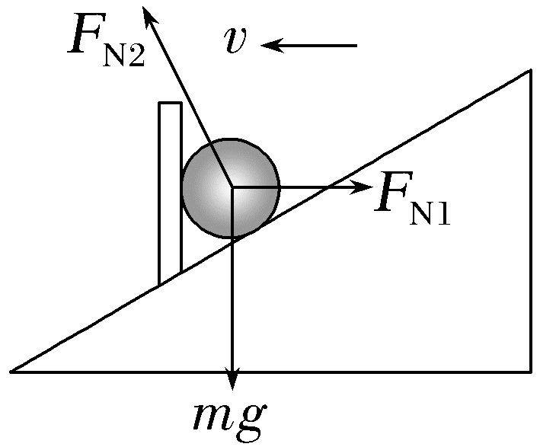
2.(2026·广东东莞期末)为了提升运动员的体能进行一种拖轮胎跑的训练。如图所示,运动员身上系绳拖动轮胎在水平地面前进,已知连接轮胎的拖绳拉力大小为100 N,与地面夹角为37°,若运动员拖着轮胎以6 m/s的速度匀速直线前进18 m,sin 37°≈0.6,cos 37°≈0.8,g取10 m/s²,在此运动过程中,下列说法正确的是( )
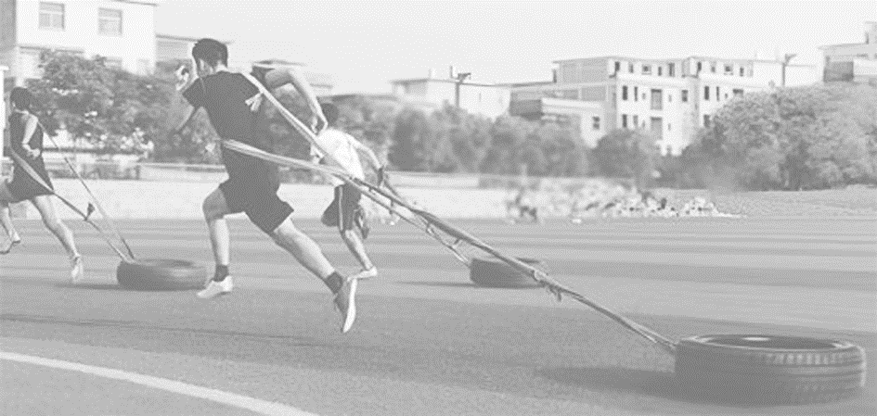
A.地面摩擦力对轮胎做功为1 440 J
B.拖绳拉力对轮胎做功为1 440 J
C.轮胎所受合力做功为1 800 J
D.拖绳拉力对轮胎的平均功率为600 W
答案 B
解析 在轮胎匀速前进18 m的过程中,拖绳拉力对轮胎做功为W_{F}=Fcos 37°·s=100×0.8×18 J=1 440 J,故B正确;在轮胎匀速前进18 m的过程中,根据平衡条件,可知地面对轮胎的摩擦力大小f=Fcos 37°=80 N,则地面摩擦力对轮胎做功为W_{f}=-fs=-80×18 J=-1 440 J,故A错误;在轮胎匀速前进18 m的过程中,合力等于零,故合力做的功为零,故C错误;在轮胎匀速前进18 m的过程中,所用的时间为t=$\frac{s}{v}$=3 s,则拖绳拉力对轮胎的平均功率为$\overline{P}$=$\frac{W_{F}}{t}$=480 W,故D错误。
对点练2 变力做功的分析和计算
3.(2026·广东云学联盟月考)如图所示,边长为a的正方体木块漂浮在足够大的水面上,现用竖直向下的力将木块按入水中,直到木块上表面刚浸没,已知水的密度为ρ,木块的密度为$\frac{ρ}{2}$,重力加速度大小为g,则此过程中木块克服浮力做功为( )
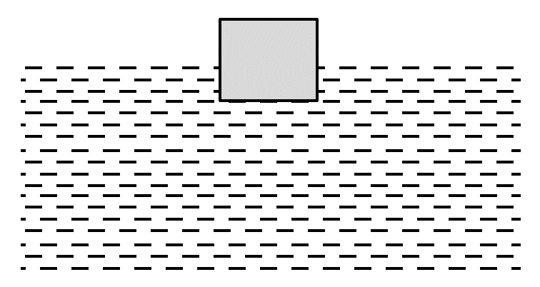
A.$\frac{ρga^{4}}{8}$ B.$\frac{ρga^{4}}{4}$
C.$\frac{3ρga^{4}}{8}$ D.$\frac{ρga^{4}}{2}$
答案 C
解析 边长为a的正方体木块漂浮在足够大的水面上,此时浮力大小为f₁=mg=$\frac{ρ}{2}$ga³=ρga²h₁,解得h₁=$\frac{a}{2}$。木块上表面刚浸没时,浮力大小为f₂=ρga³,则此过程中木块克服浮力做功为W_{克浮}=$\frac{f_{1}+f_{2}}{2}\left(a-\frac{a}{2}\right)$,解得W_{克浮}=$\frac{3ρga^{4}}{8}$,故C正确。
4.(多选)如图甲所示,在水平地面上放置一木块,其质量m=10 kg,木块在水平推力F作用下运动,推力F的大小随位移s变化的图像如图乙所示。已知木块与地面间的动摩擦因数μ=0.2,重力加速度g取10 m/s²,最大静摩擦力等于滑动摩擦力,下列说法正确的是( )
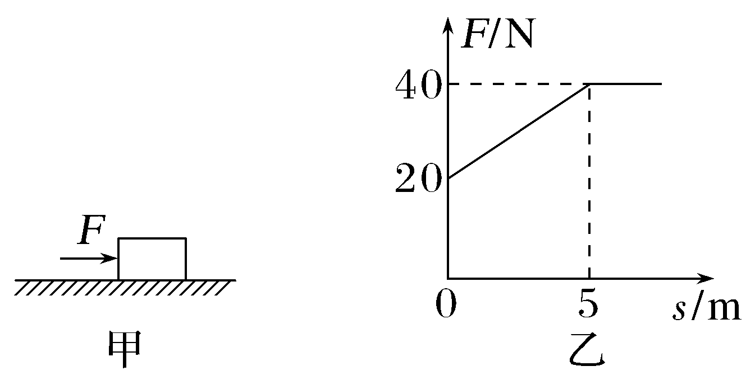
A.木块先做匀变速直线运动,后做匀速直线运动
B.木块运动0~5 m的过程中,其克服摩擦力所做的功100 J
C.木块运动0~5 m的过程中,合力做的功为50 J
D.木块在运动过程中的加速度一直变大
答案 BC
解析 由题意可得木块受到的滑动摩擦力大小f=μmg=20 N,对木块,由牛顿第二定律可得F-f=ma,可得a=$\frac{F-f}{m}$,所以a随F的变化先增大后不变,木块先做非匀变速直线运动,后做匀变速直线运动,故A、D错误;木块运动0~5 m的过程中,滑动摩擦力对木块做负功,则木块克服摩擦力所做的功W_{f}=fs=20×5 J=100 J,故B正确;F-s图像与横轴围成的面积表示F所做的功,木块运动0~5 m的过程中F对木块做正功,则有W_{F}=$\frac{20+40}{2}$×5 J=150 J,则W_{合}=W_{F}-W_{f}=150 J-100 J=50 J,故C正确。
对点练3 功率的分析与计算
5.(2026·云南玉溪模拟)如图是一款竞速无人机,其总质量为800 g。某次该无人机以180 km/h的速度沿水平直线匀速飞行,假设该无人机匀速飞行时只受到重力、空气阻力和升力的作用,空气阻力大小恒为6 N,且与速度方向相反,重力加速度g取10 m/s²,则该无人机所受的升力的功率为( )
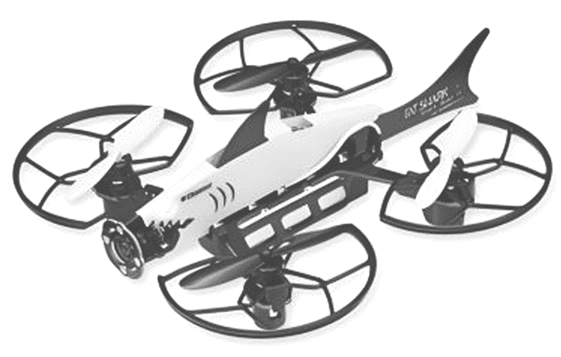
A.300 W B.500 W
C.700 W D.900 W
答案 A
解析 对无人机受力分析可知,受向下的重力mg,与运动方向相反的水平阻力f,则升力F方向斜向上,设与水平方向夹角为θ,可知Fcos θ=f,Fsin θ=mg,解得F=10 N,θ=53°,则F的功率P=Fvcos θ=10×50×0.6 W=300 W,故A正确。
6.(多选)(2026·广东东莞高三期中)如图所示,同一高度处有4个质量相同且可视为质点的小球,现使小球A做自由落体运动,小球B做平抛运动,小球C做竖直上抛运动,小球D做竖直下抛运动,且小球B、C、D抛出时的初速度大小相同,不计空气阻力。小球从释放或抛出到落地的过程中( )
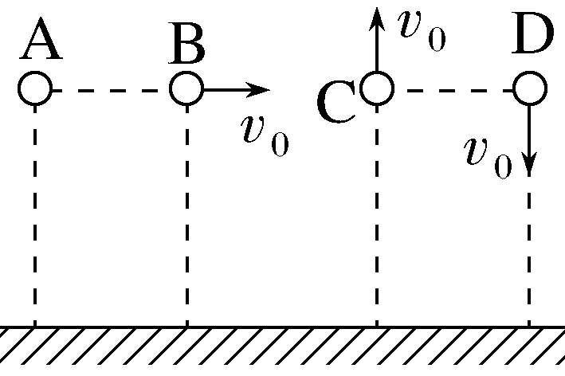
A.重力对4个小球做的功相同
B.重力对4个小球做功的平均功率相等
C.落地前瞬间,重力对4个小球做功的瞬时功率大小关系为P_{A}=P_{B}<P_{C}=P_{D}
D.重力对4个小球做功的平均功率大小关系为$\overline{P_{A}}$=$\overline{P_{B}}$>$\overline{P_{C}}$=$\overline{P_{D}}$
答案 AC
解析 4个质量相同的小球从同一高度释放或抛出到落地的过程中,重力做功为W_{G}=mgh,故重力对4个小球做的功相同,故A正确;小球A做自由落体运动,小球B做平抛运动,小球C做竖直上抛运动,小球D做竖直下抛运动,小球从同一高度抛出到落地,运动时间关系为t_{D}<t_{A}=t_{B}<t_{C},重力对4个小球做功的平均功率为$\overline{P}$=$\frac{W_{G}}{t}$,可得重力对4个小球做功的平均功率大小关系为$\overline{P_{D}}$>$\overline{P_{A}}$=$\overline{P_{B}}$>$\overline{P_{C}}$,故B、D错误;落地前瞬间,4个小球竖直方向有${v_{yA}}^{2}$=2gh,${v_{yB}}^{2}$=2gh,${v_{yC}}^{2}$-${v_{0}}^{2}$=2gh,${v_{yD}}^{2}$-${v_{0}}^{2}$=2gh,4个小球竖直方向的速度关系为v_{yA}=v_{yB}<v_{yC}=v_{yD},落地前瞬间,重力对4个小球做功的瞬时功率P=mgv_{y},可得P_{A}=P_{B}<P_{C}=P_{D},故C正确。
对点练4 机车启动问题
7.(2026·广东普宁高三期末)某款国产汽车在出厂之前相关技术人员对汽车进行了测试,汽车以恒定功率P启动做直线运动,汽车的最大速度为v _{m},当汽车的速度为$\frac{1}{2}$v _{m}时,汽车的加速度为a₁;当汽车的速度为$\frac{1}{3}$v _{m}时,汽车的加速度为a₂,若阻力不变,则a₁与a₂的比值$\frac{a_{1}}{a_{2}}$为( )
A.$\frac{1}{3}$ B.3
C.$\frac{1}{2}$ D.2
答案 C
解析 由F-f=ma和P=Fv可得$\frac{P}{v}$-f=ma,由题意可得P=fv _{m},$\frac{2P}{v_{ m}}$-f=ma₁,$\frac{3P}{v_{ m}}$-f=ma₂,解得$\frac{a_{1}}{a_{2}}$=$\frac{1}{2}$,故C正确。
8.(多选)(2026·天津南开中学模拟)智慧充电技术的日益成熟,极大促进了电动汽车销量的增长。若一辆电动汽车的质量为m,额定功率为P。汽车由静止启动后做匀加速直线运动,汽车的速度大小为v时恰好达到其额定功率,之后汽车维持额定功率行驶,达到最大速度3v,已知汽车行驶过程受到的阻力恒定。下列说法正确的是 ( )
A.电动汽车受到的阻力大小为$\frac{P}{3v}$
B.电动汽车做匀加速直线运动的加速度大小为$\frac{P}{mv}$
C.电动汽车做匀加速直线运动的位移为$\frac{3mv^{3}}{4P}$
D.电动汽车做匀加速直线运动的过程中阻力做功为$\frac{mv^{2}}{4}$
答案 AC
解析 汽车速度达到最大时,牵引力与阻力大小相等,则有P=f·3v,解得阻力大小为f=$\frac{P}{3v}$,故A正确;汽车恰好达到其额定功率时有P=Fv,根据牛顿第二定律可得F-f=ma,联立解得电动汽车做匀加速直线运动的加速度大小为a=$\frac{2P}{3mv}$,故B错误;电动汽车做匀加速直线运动的时间为t=$\frac{v}{a}$=$\frac{3mv^{2}}{2P}$,电动汽车做匀加速直线运动的位移为s=$\frac{v}{2}$t=$\frac{3mv^{3}}{4P}$,故C正确;电动汽车做匀加速直线运动的过程中阻力做功为W_{f}=-fs=-$\frac{P}{3v}$·$\frac{3mv^{3}}{4P}$=-$\frac{mv^{2}}{4}$,故D错误。
B级 综合提升练
9.(2026·广东深圳致理中学月考)如图所示,起重机以额定功率将地面上质量为800 kg的重物由静止沿竖直方向吊起,4 s后,重物开始以1 m/s的速度向上做匀速直线运动,忽略空气阻力,重力加速度g=10 m/s²,以下说法正确的是( )
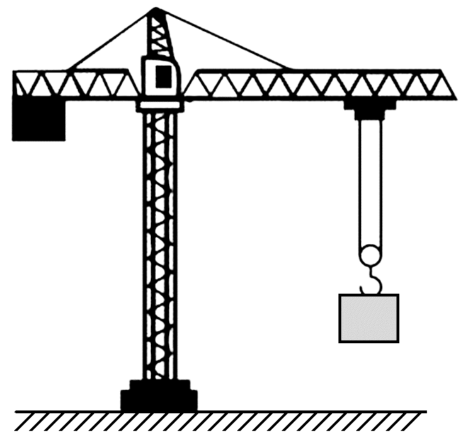
A.0~4 s内重物所受起重机牵引力逐渐变大
B.0~4 s内重物的加速度大小恒为0.25 m/s²
C.0~4 s内重物克服重力做功3.16×10⁴ J
D.起重机的额定功率为6 kW
答案 C
解析 根据P=Fv知,0~4 s内随着速度的增大,重物所受起重机牵引力逐渐变小,A错误;0~4 s内重物做加速度减小的加速运动,则加速度大小不是恒定的,B错误;起重机的额定功率P=mgv=800×10×1 W=8 000 W,0~4 s内根据动能定理Pt-W_{G}=$\frac{1}{2}$mv²,解得克服重力做功W_{G}=3.16×10⁴ J,C正确,D错误。
10.(多选)放在粗糙水平面上的物体受到水平拉力的作用,在0~6 s内其v-t图像和该拉力的功率P-t图像分别如图甲和乙所示,下列说法正确的是( )
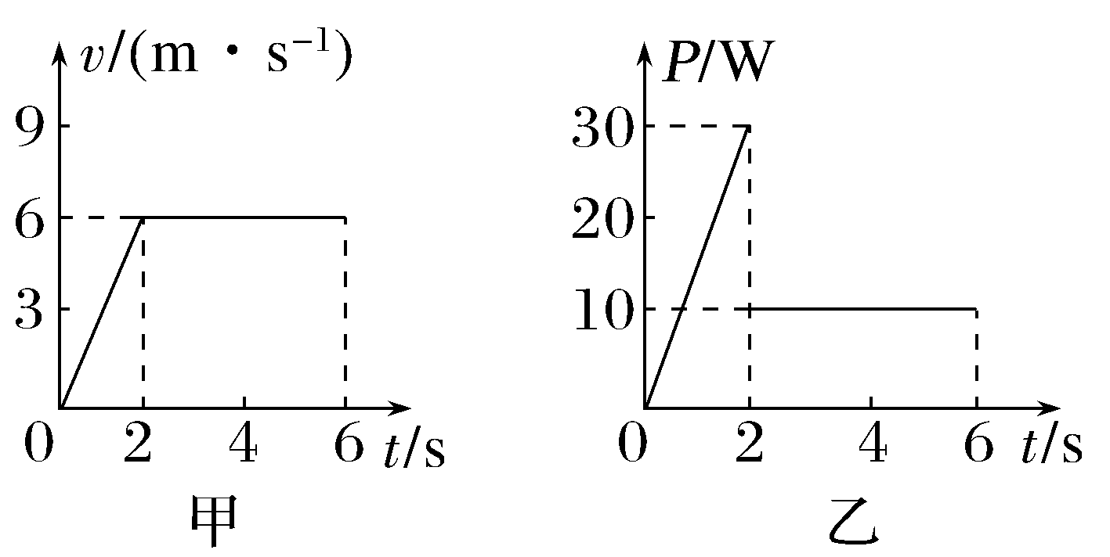
A.0~6 s内物体位移大小为36 m
B.0~6 s内拉力做的功为70 J
C.合力在0~6 s内做的功与0~2 s内做的功不相等
D.滑动摩擦力大小为$\frac{5}{3}$ N
答案 BD
解析 由v-t图像与横轴围成的面积表示物体的位移,可知0~6 s内物体的位移大小s=$\frac{4+6}{2}$×6 m=30 m,故A错误;由P-t图像与横轴围成的面积表示水平拉力做的功,可得0~6 s内拉力做的功为W=$\frac{1}{2}$×30×2 J+10×4 J=70 J,故B正确;在0~6 s内与0~2 s内动能变化量相同,根据动能定理可知,合力在0~6 s内做的功与0~2 s内做的功相等,故C错误;在2~6 s内,v=6 m/s,P=10 W,物体做匀速运动,摩擦力f=F,又P=Fv,则有f=F=$\frac{P}{v}$=$\frac{5}{3}$ N,故D正确。
11.(2024·福建卷,14)我国古代劳动人民创造了璀璨的农耕文明。图(a)为《天工开物》中描绘的利用耕牛整理田地的场景,简化的物理模型如图(b)所示,人站立的农具视为与水平地面平行的木板,两条绳子相互平行且垂直于木板边缘。已知绳子与水平地面夹角θ为25.5°,sin 25.5°=0.43,cos 25.5°=0.90。当每条绳子拉力F的大小为250 N时,人与木板沿直线匀速前进,在15 s内前进了20 m,求此过程中
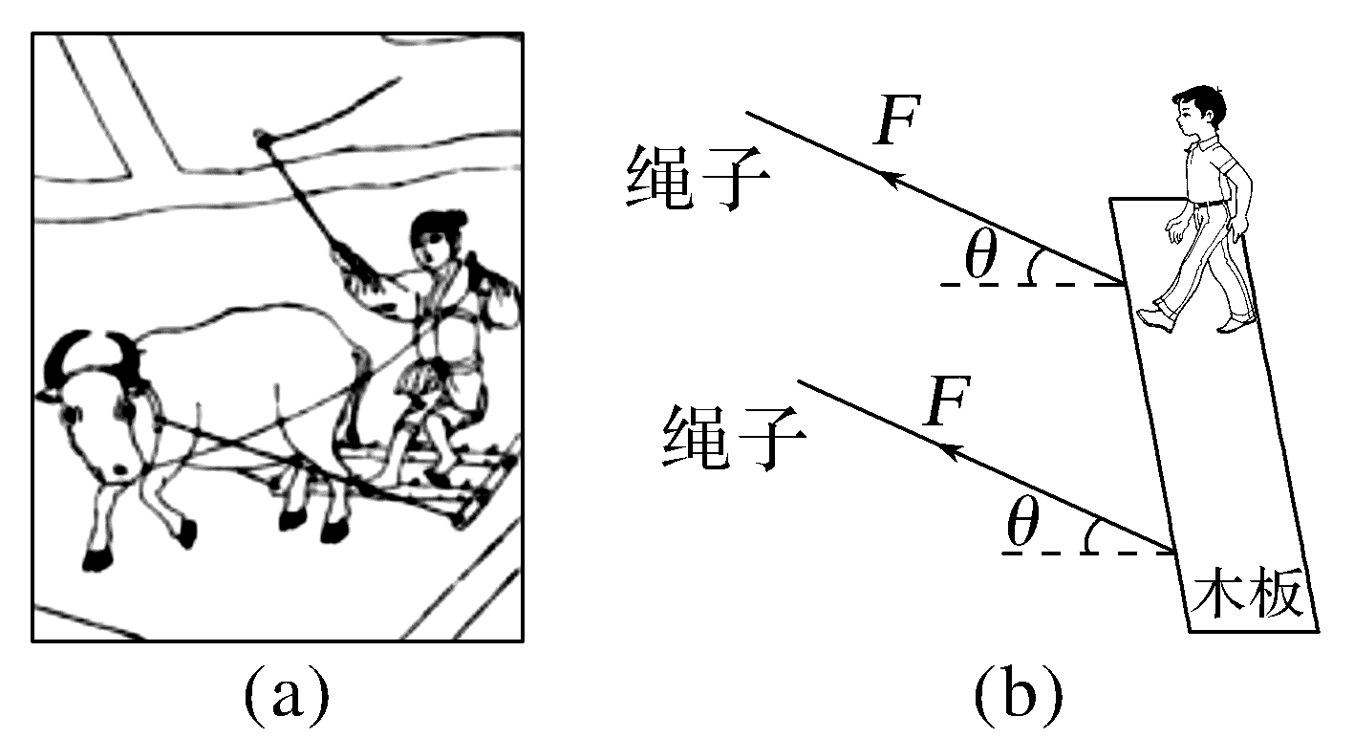
(1)地面对木板的阻力大小;
(2)两条绳子拉力所做的总功;
(3)两条绳子拉力的总功率。
答案 (1)450 N (2)9.0×10³ J (3)600 W
解析 (1)由于木板匀速运动,则有2Fcos θ=f
解得f=450 N。
(2)根据功的定义式有W=2Fscos θ
解得W=9.0×10³ J。
(3)根据功率的定义P=$\frac{W}{t}$,有P=600 W。
12.(2025·广东卷,14)如图所示,用开瓶器取出紧塞在瓶口的软木塞时,先将拔塞钻旋入木塞内,随后下压把手,使齿轮绕固定支架上的转轴转动,通过齿轮啮合,带动与木塞相固定的拔塞钻向上运动。从0时刻开始,顶部与瓶口齐平的木塞从静止开始向上做匀加速直线运动,木塞所受摩擦力f随位移大小x的变化关系为f=f₀$\left(1-\frac{x}{h}\right)$,其中f₀为常量,h为圆柱形木塞的高,木塞质量为m,底面积为S,加速度为a,齿轮半径为r,重力加速度为g,瓶外气压减瓶内气压为Δp且近似不变,瓶子始终静止在桌面上(提示:可用f-x图线下的“面积”表示f所做的功)。求:
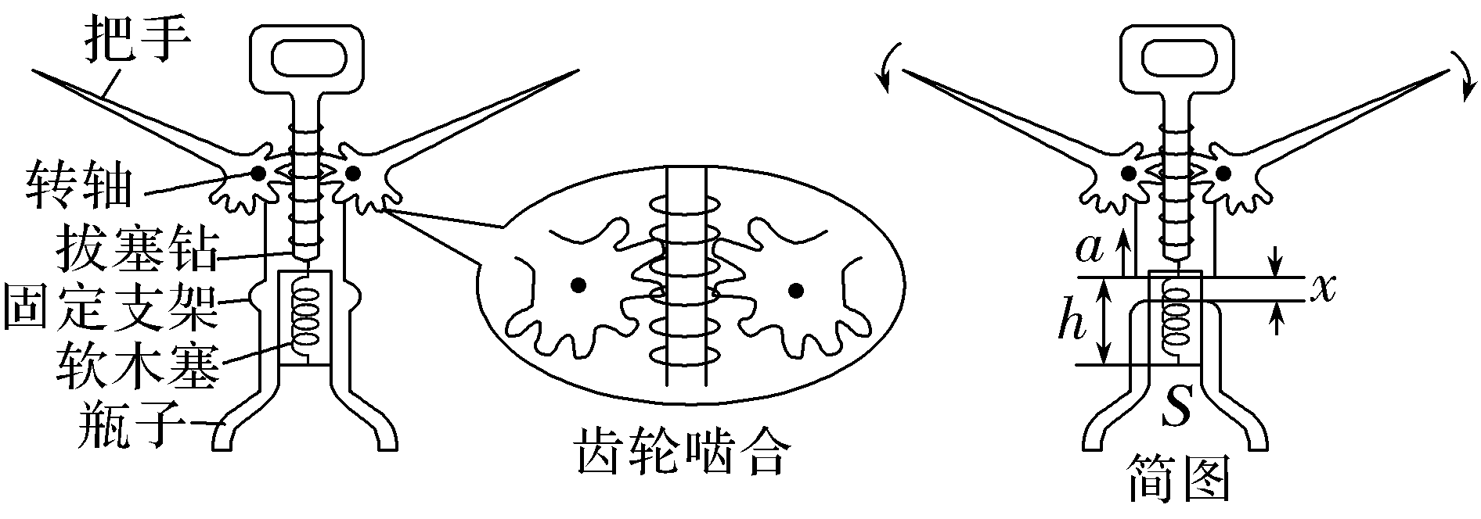
(1)木塞离开瓶口的瞬间,齿轮的角速度ω;
(2)拔塞的全过程,拔塞钻对木塞做的功W;
(3)拔塞过程中,拔塞钻对木塞作用力的瞬时功率P随时间t变化的表达式。
答案 (1)$\frac{\sqrt{2ah}}{r}$ (2)$\frac{f_{0}h}{2}$+mgh+mah+ShΔp (3)P=mgat+ma²t+ΔpSat+f₀at(1-$\frac{a}{2h}$t²)$\left(0\text{≤}t\text{≤}\sqrt{\frac{2h}{a}}\right)$
解析 (1)木塞做匀加速直线运动,由速度与位移关系有v²=2ah
解得木塞离开瓶口瞬间的速度为v=$\sqrt{2ah}$
则齿轮外侧的线速度也为v=$\sqrt{2ah}$
所以齿轮的角速度ω=$\frac{v}{r}$=$\frac{\sqrt{2ah}}{r}$。
(2)由木塞所受摩擦力随位移大小的变化关系可知,拔塞的全过程摩擦力对木塞做的功为
W_{f}=-$\frac{f_{0}}{2}$h
拔塞的全过程,对木塞由动能定理有
W+W_{f}-mgh-Δp·Sh=$\frac{1}{2}$mv²
联立解得W=$\frac{f_{0}h}{2}$+mgh+mah+ShΔp。
(3)拔塞过程中,对木塞由牛顿第二定律有
F-f-mg-Δp·S=ma
由位移与时间关系式有x=$\frac{1}{2}$at²
拔塞钻对木塞作用力的瞬时功率P=Fv
又v=at
联立解得P=mgat+ma²t+ΔpSat+f₀at(1-$\frac{a}{2h}$t²)
其中0≤t≤$\sqrt{\frac{2h}{a}}$。

